使用技术SSM+shiro+mysql+mysql

### 开发环境：eclipse+tomcat8.0+maven

5 主要模块与界面设计

此次设计题目为人力资源管理系统，那么所有功能就是主要围绕员工与部门之间展开，下图为主要模块缩略图（各模块约存在2-3个子模块）：

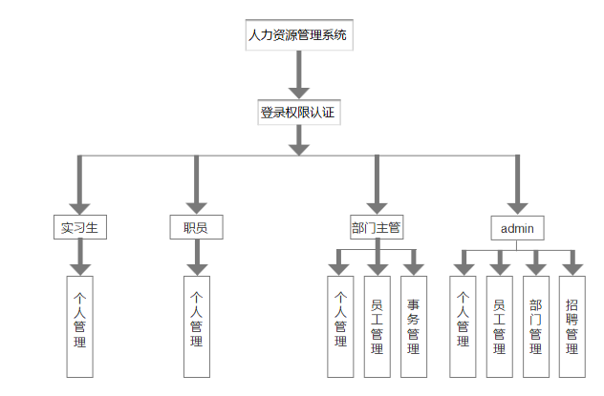

图6 主要模块图展示

5.1 主界面设计

主界面被设置为登陆前拦截页面，登录前与登录后都在次页面操作

作用于选择各个模块点击进入，在此设计之中，登陆前显示广告轮播图，登陆后未选择模块时主界面显示公告+广告轮播图。

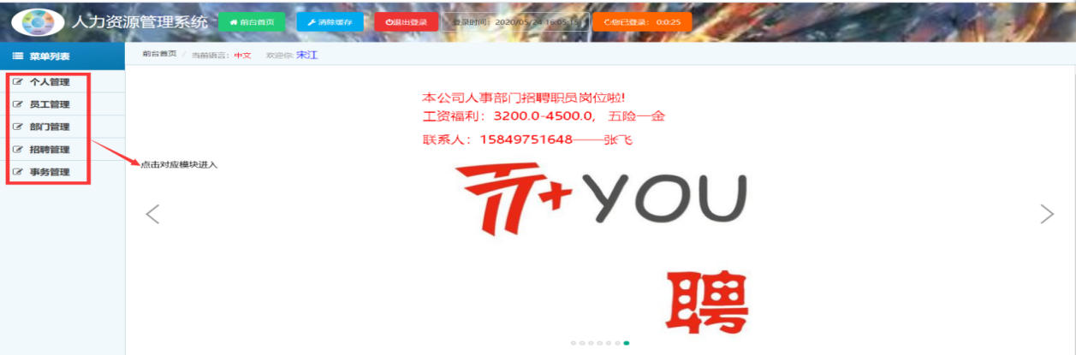

图7 主界面展示

5.2 个人管理（登录可见）

存在三个子模块：①信息管理；②账号管理；③事务管理。

1. 信息管理：查看登录用户的个人信息（可上传和更改自己头像，职员查看员工信息表个人信息，实习生查看实习生表个人信息），涉及数据库见表2和表4。
2. 账号管理：查看登录用户名和密码，可修改密码。涉及数据库见表10。
3. 事务管理（员工或者实习生）：该模块存在两种功能，职员登录（可提升职请求），实习生登录（可提交转正请求），员工或实习生已发送过请求时，登录后进入模块会显示出来，请求处理结果也会显示出来。涉及数据库见表6。

效果展示：

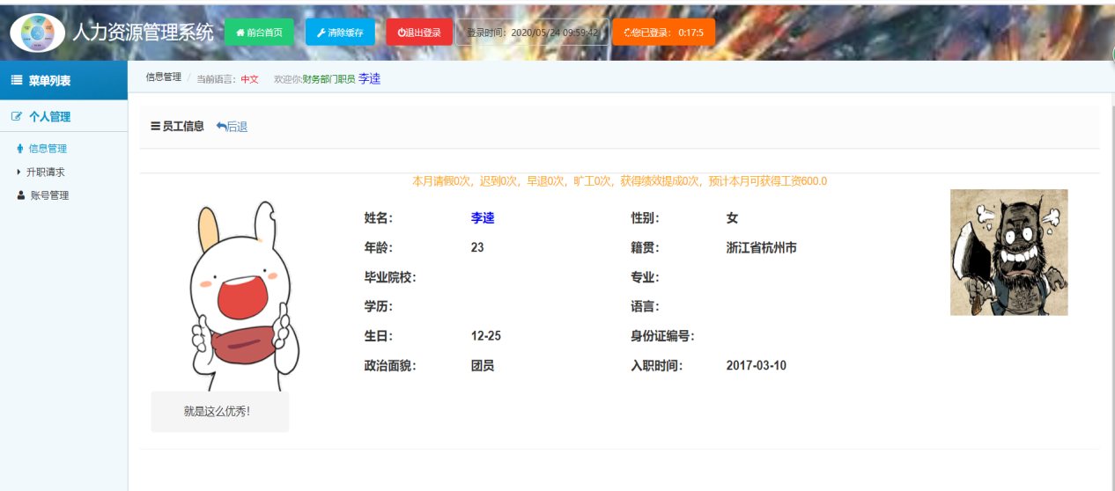

图8 个人管理模块展示

5.3 员工管理（admin或者部门主管登录可见）

存在三个子模块：①员工管理；②员工信息；③实习生管理。

（1）员工管理：查看所有员工（admin），查看本部门员工（部门主管），支持新增员工（新增后会跳转至员工信息添加页面，且部门主管登录只能添加本部门员工），开除员工（会删除对应员工的员工信息，还有员工注册用户信息），批量删除，员工查询（根据员工姓名或者编号模糊查询），点击员工编号会进入对应员工信息查看界面，分页查看。涉及数据库见表1。

（2）员工信息：查看所有员工信息（admin），查看本部门员工信息（部门主管），可修改员工信息（除admin以外，不能自己修改自己的信息），员工信息查询（根据员工姓名或者编号模糊查询），页面跳转（输入页码，跳转至指定页码查看）。

实习生管理（部门主管登录）：查看本部门所有实习生（焦点移至毕业院校上即可查看专业，学历），支持新增实习生，修改实习生信息，删除实习生，实习生转正，实习生查询（根据实习员工姓名或者编号模糊查询），分页查看。涉及数据库见表2。

效果展示：

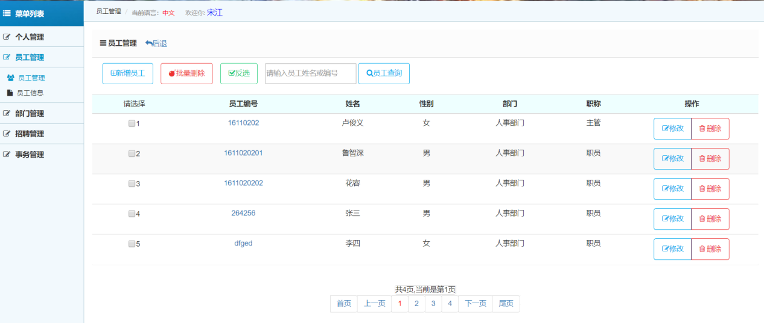

图9 员工管理模块展示

5.4 部门管理（admin登录可见）

存在两个子模块：①部门管理；②薪资管理。

1. 部门管理：显示部门列表，支持部门新增，部门解散（解散部门会弹出选择框是否遣散该部门所有员工，如果选择否，员工信息部门栏显示待分配），部门合并，部门修改，部门合并（合并前部门主管职位会更改为职员），部门职位新增，分页查看（该模块提供可手动设置分页数据显示条数）。涉及数据库见表3。
2. 薪资管理：显示各个部门各个职位的薪资福利待遇，可修改薪资，关联查询功能（先选择部门，部门选择后选择该部门对应职位），分页查看。涉及数据库见表7。

效果展示：

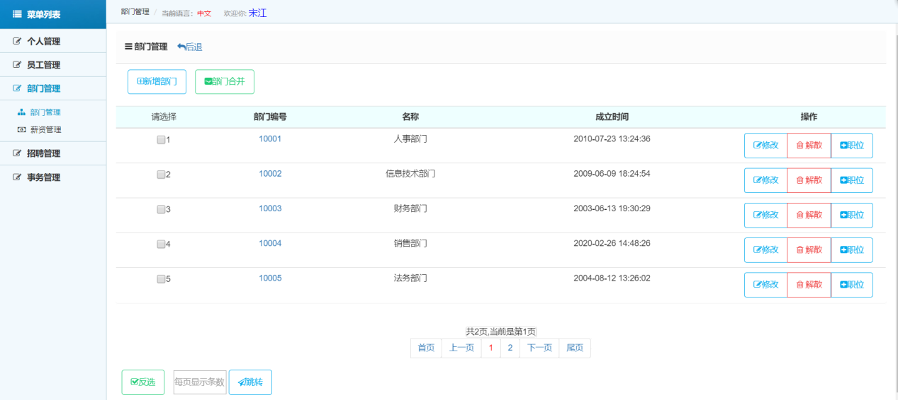

图10 部门管理模块展示

5.5 事务管理（部门主管或admin登录可见）

存在三个子模块：①员工请求；②简历筛选；③公告管理

1. 员工请求（部门主管）：分为职员调职请求，实习生转正请求（请求同意，会操作对应员工请求职位，请求拒绝，会删除该请求，操作结果返回给员工）。。涉及数据库见表6。

简历筛选（部门主管）：显示游客登录后，投递至本部门的简历，可进行录取操作（转为实习生，对应的简历信息会存入实习生信息里），不录用（删除简历）。涉及数据库见表5。

1. 公告管理：管理公告的发布，发布公告登录用户才可见（部门主管发布公告只有该部门员工可见，admin发布公告时可选择主管或者所有员工查看），在主页面以轮播图方式呈现。涉及数据库见表6。

效果展示：

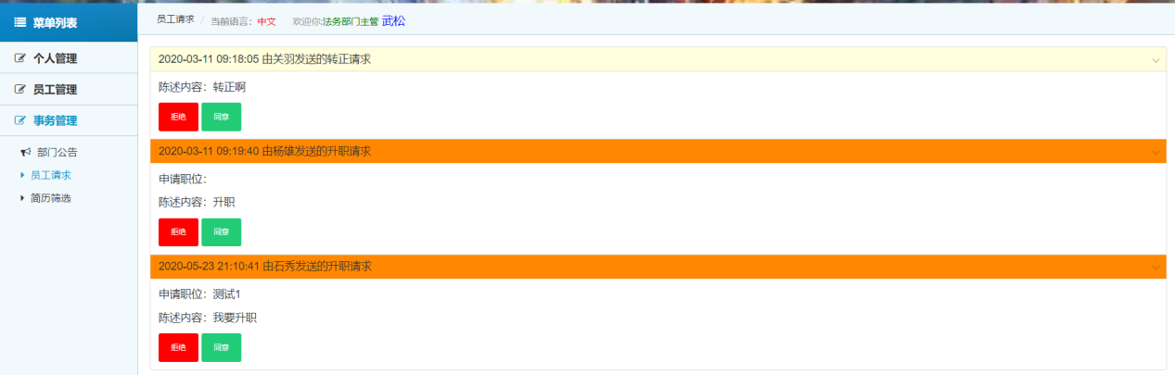

图11 事务管理模块展示

5.6 招聘管理（admin登录可见）

存在两个子模块：①实习生管理；②招聘信息管理

1. 实习生管理：查看所有实习生（焦点移至毕业院校上可查看专业，学历），支持新增实习生，删除实习生，实习生转正，修改实习生信息，实习生查询（根据实习员工姓名或者编号模糊查询），分页查看。涉及数据库见表4。
2. 招聘信息管理：查看到所有已发布招聘职位，可进行发布招聘的部门职位信息（选择部门后选择职位，薪资福利会根据对应部门职位薪资来发布），删除已发布招聘信息。涉及数据库见表6。

效果展示：

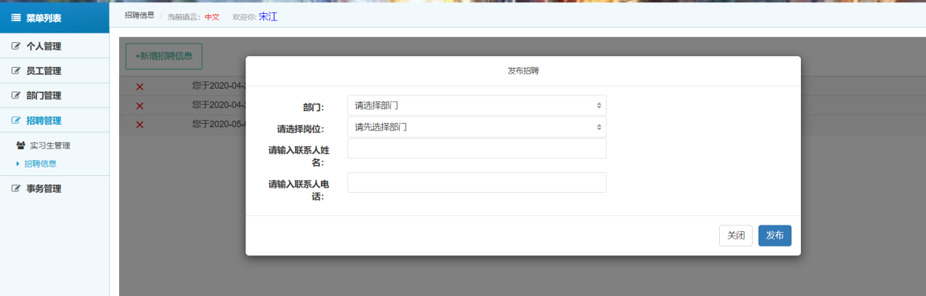

图12 招聘管理模块展示

5.7 奖惩管理

该模块不显示在主界面，点击员工信息对应的工资显示标题进入，主要功能有用户登录更改自己银行卡;主管登录添加奖惩记录;显示本月预计工资（以工资下限计算得出),显示所有奖惩记录;显示该员工已绑定银行卡银行和银行卡后四位数。涉及数据库见表8。

银行卡在后端通过Base64加密进行加密存储至数据库，展示时再通过Base64解密展示，提高用户安全性。涉及数据库见表9。

效果展示：

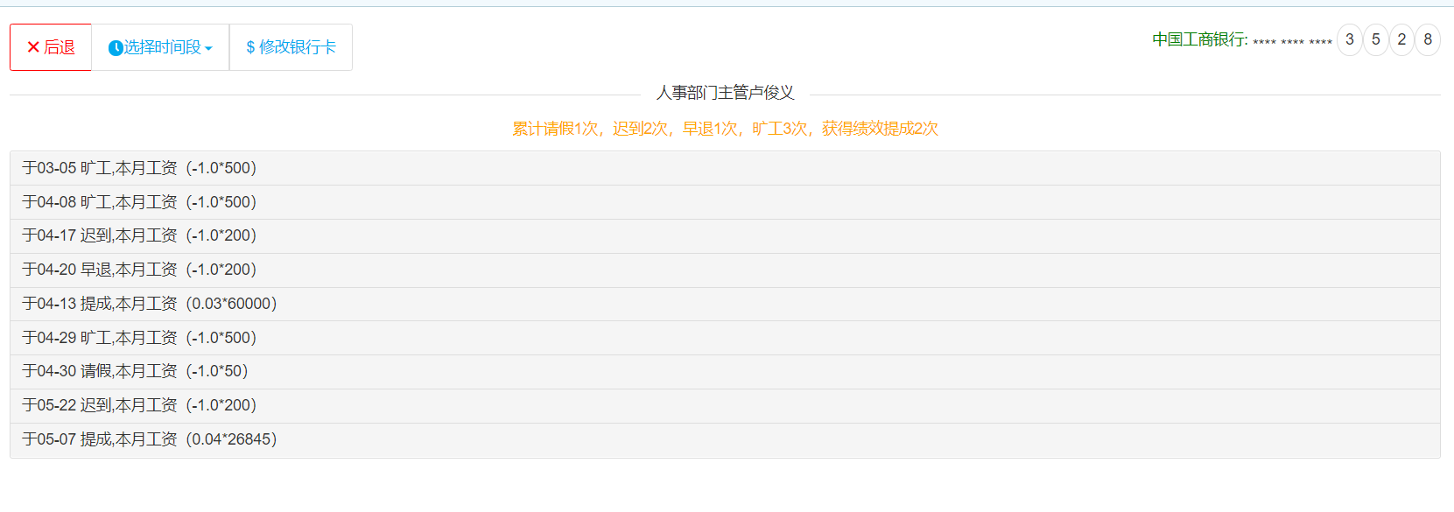

图13 奖惩管理模块展示

5.8 简历投递（游客登录内容）

未登录状态进入页面时，可以看到轮播图招聘广告，点击简历投递模块会进入投递界面，只可选择轮播图中招聘的职位进行简历投递，投递后部门主管可在事务管理简历筛选模块筛选简历。涉及数据库见表5。

效果展示：

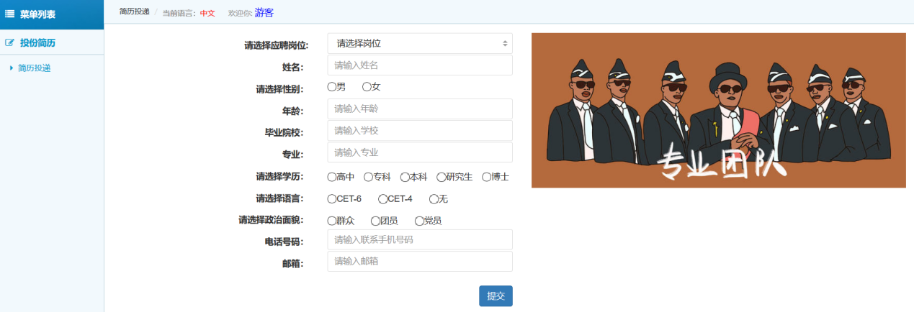

图14 游客投递简历模块展示

7 拓展功能

除了基本的增删改查功能之外，加入了如下功能：

7.1 分页功能

使用了Mybatis提供的分页插件PageHepler进行分页，去数据库查询指定条数的分页数据。原理：SQL语句执行前被Mybatis拦截并重写，使用dialect数据库方言，在重写的SQL语句后添加分页语句和分页参数，之后再执行SQL。

分页效果展示：

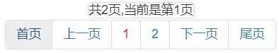

图17 分页效果展示

7.2 登录验证码功能

使用了java后端生成验证码图片的功能，并设置了登录验证不区分大小写，即增加了验证安全，也提高了用户体验满意度。

效果展示：

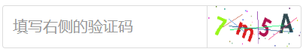

图18 验证码效果展示

7.3 日期选择框

加入了My97DatePicker日期显示插件，点击会弹出日期选择框。使用方法:

第一步：My97日期控件在官网下载压缩包并解压；

第二步：将解压后文件放入项目静态资源文件夹下面；

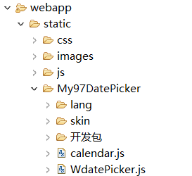

图19 静态资源文件夹

第三步：jsp页面导入WdatePicker.js与WdatePicker.css文件

第四步：定义一个日期选择框：建立一个input框，添加class="Wdate"标签属性,添加一个点击事件即可。

显示效果：

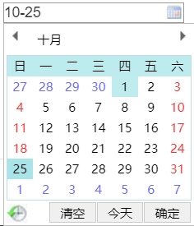

图20 日期选择框效果展示

7.4 广告轮播图

使用了后端给图片添加水印的方法，将广告印在图片上以轮播图的方式显示出来，在此基础上另外添加了广（公）告发布功能。

原理：新建一个类，创建静态的图片添加水印的方法（先使用ImageIO读取图片，获取图片的高度和宽度，使用BufferedImage类获取图片流，最后通过Graphics类写入内容），在接口中调用该静态方法并传递广告内容和图片地址添加水印，得到返回图片，再在显示栏写出。

效果展示：

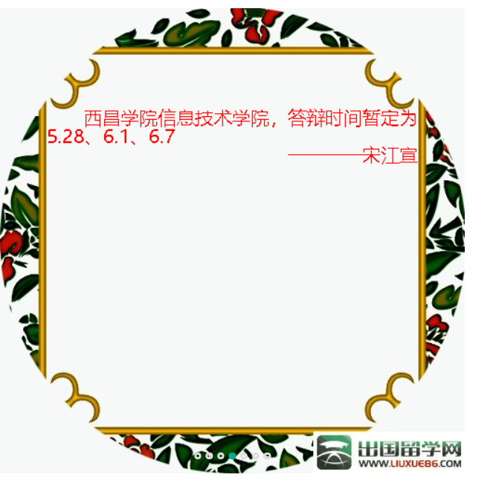

图21 公告水印图效果展示

7.5 使用模态框添加参数发送请求

jsp页面定义模态隐藏显示，配合ajax使用，完成增加、修改功能参数定义，不用额外涉及增加修改界面，极大地减轻工作负担。当自定义模态框打开时，页面上其他操作会被停止，操作用户关注操作模态框内部参数，除非手动关闭，才可进行模态框外操作。

效果展示：

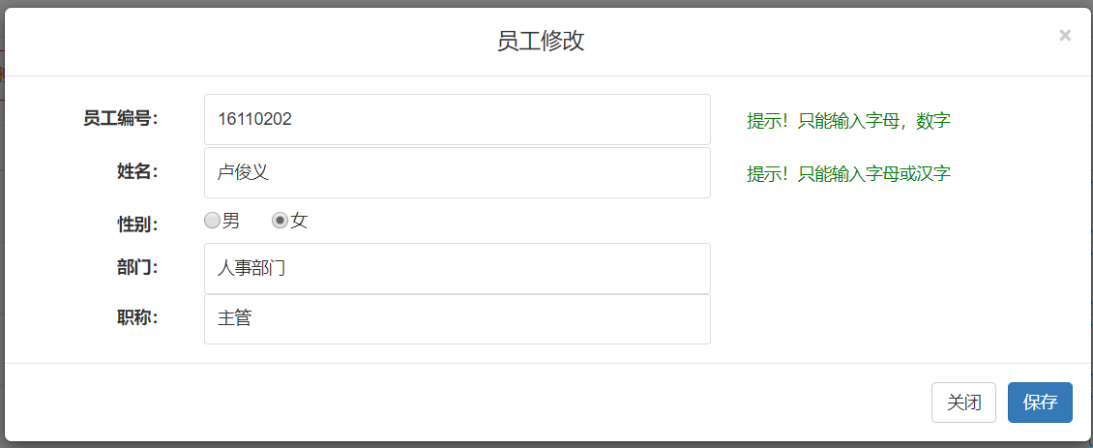

图22 模态框效果展示

7.6 登录页面（加密登录）

包含登录注册，密码找回，游客登录等功能。

1. 注册：限制注册人员只能是员工或者实习生，注册时会做身份验证。
2. 密码找回：输入正确的员工编号（实习生编号）和姓名才能找回密码。
3. 游客登录：游客登录显示网页主页面（招聘信息）和投递简历页面。
4. 密码加密：使用MD5盐值加密工具类对存储进数据库的用户密码进行盐值加密，所有的登录密码在数据库中显示的都是加密后的密码，提高登录用户密码安全性。
5. 密码隐藏显示功能：点击图标可设置密码显示或隐藏。

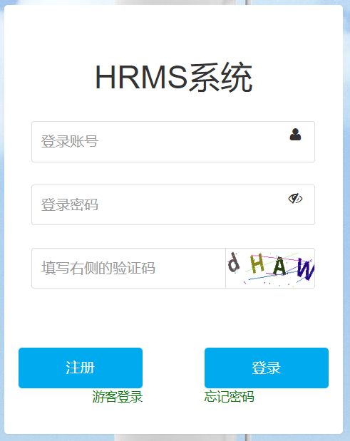

图23 登录框显示

7.7 正则匹配

部分input框使用onkeyup和onchange属性限制输入数据类型，简单来说，如果正则限制了只能输入数字，一旦输入其他非数字内容，该输入框的非数字内容就会被抹去。

onkeyup：输入任何数据都会立即触发。

onchange：输入完成，失去焦点后才会触发。

使用方法：在input标签内添加onkeyup="value=value.replace(/[正则表达式]/g,'') " 或者onchange="value=value.replace(/[正则表达式]/g,'') "即可。

7.8 登录时间显示

登陆后显示本此登录时间，并显示已登录时间。实现方法：登录成功时在后端代码处获取时间（new Date()）,使用SimpleDateFormat类将时间格式转换为常见日期格式的字符串，再提交给前端获取获取登录时间；jsp页面使用setInterval设置计算出已登录时长，并将其动态显示在登录后页面上。

效果展示：

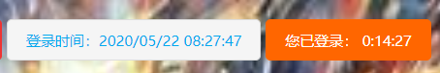

图24 登录时间效果展示

7.9 视频播放

主页面放置本地视频，点击图片播放视频。

实现方法：成功导入拼图插件后，使用其中的<vedio>标签，将其放入模态框中，设置点击图片打开模态框，即可。video元素包含的属性有视频路径src、预览图poster、控制controls、预载preload和循环loop等。

效果展示：

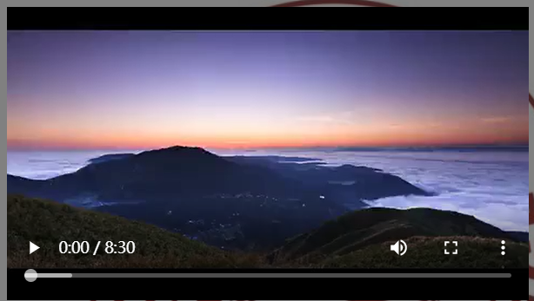

图25 视频播放效果展示